**绿色农业智慧化管理平台软件设计说明**

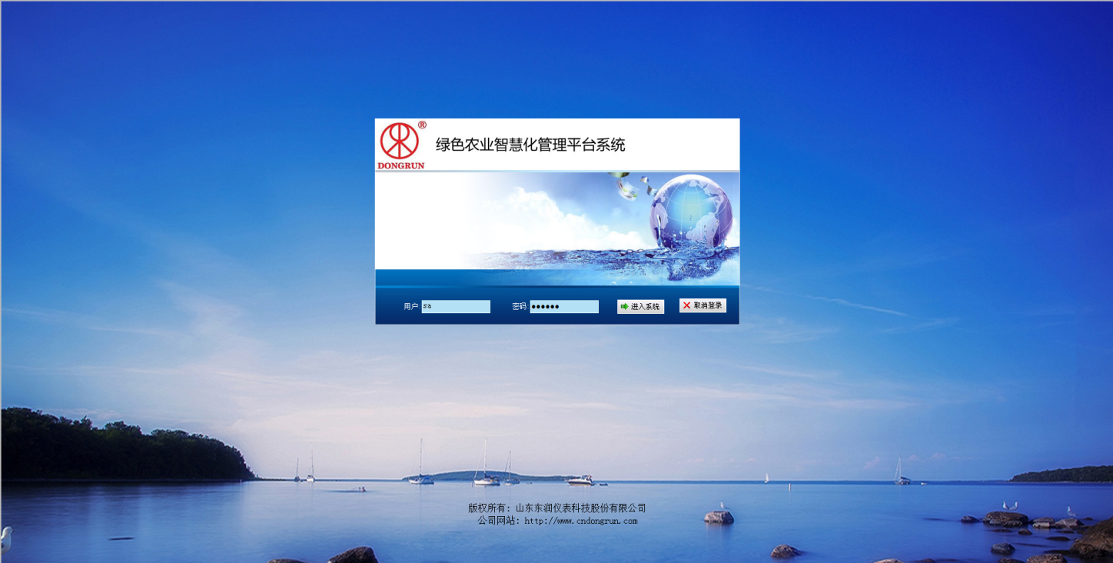

**2018年6月**

**尊敬的用户：**

感谢您购买、使用“绿色农业智慧化管理平台系统”

由于系统是由许多不同功能的设备组合而成的，所以系统中所提到的部分功能和指标，依赖于具体的设备来实现，如果您没有订购相应的设备，其功能和指标不能实现。

#### 安全须知

* + **只能按照使用说明书中规定的设备相配接，如与其它设备连接须重新送审**
  + **在进行系统的连接和使用时，必须详细阅读所有设备的使用说明书**
  + **本系统的执行标准为：**

© 版权所有：山东东润仪表科技股份有限公司，一切权利保留。

未经山东东润仪表科技股份有限公司书面许可，严禁对系统中的文件、软件、设备进行复制、拷贝、修改、出租、出售。

目 录

1.[用户登录 6](#_Toc455735776)

[2.首页界面 7](#_Toc455735777)

3[.档案管理 8](#_Toc455735785)

3.[1 档案参数 9](#_Toc455735786)

3.[2 公司信息维护 1](#_Toc455735787)0

3.[3 公司地图维护 1](#_Toc455735786)1

3.[4 监视区维护 1](#_Toc455735786)2

3.[5 监视点信息维护 1](#_Toc455735786)3

3.[6 监视点地图维护 1](#_Toc455735786)4

[4.通讯管理 1](#_Toc455735788)5

[4.1 通讯系统 1](#_Toc455735789)6

[4.2 通讯采集节点 1](#_Toc455735790)7

[4.3 通讯服务器 1](#_Toc455735791)8

[4.4 通讯通道 1](#_Toc455735792)9

[4.5 通讯规约 2](#_Toc455735793)0

[4.6 通讯参数 2](#_Toc455735794)1

[5.实时监测 2](#_Toc455735797)2

[5.1 地图监测 2](#_Toc455735798)3

[5.2 实时曲线 2](#_Toc455735799)4

[5.3 数值监测 2](#_Toc455735800)5

[5.4 RTU状态 2](#_Toc455735800)6

[5.5通道状态 2](#_Toc455735800)7

[6. 远程控制 2](#_Toc455735803)8

[6.1 自动控制方案 2](#_Toc455735804)9

[6.1 远程控制 3](#_Toc455735804)0

[6.2 控制操作记录 3](#_Toc455735805)1

[7.数据查询 3](#_Toc455735806)2

[7.1 模拟量历史数据 3](#_Toc455735807)3

[7.2 数字量历史数据 3](#_Toc455735808)4

[7.3 报警事项查询 3](#_Toc455735809)5

[7.4 短信报警查询 3](#_Toc455735809)6

[7.5 邮件报警查询 3](#_Toc455735809)7

[7.6 RTU事项查询 3](#_Toc455735809)8

[7.7 通道事项查询 3](#_Toc455735809)9

[8.统计分析 4](#_Toc455735806)0

[8.1公司监测报表 4](#_Toc455735807)1

[8.1监测点统计报表 4](#_Toc455735807)2

[8.1监测项目年度分析 4](#_Toc455735807)3

[9.系统维护 4](#_Toc455735806)4

[9.1 系统参数 4](#_Toc455735807)5

[9.2 菜单项目维护 4](#_Toc455735807)6

[9.3 刷新下拉数据 4](#_Toc455735807)7

[9.4 系统参数 4](#_Toc455735807)8

[9.5 系统参数 4](#_Toc455735807)9

[10.权限管理 5](#_Toc455735806)0

[10.1 权限项目注册 5](#_Toc455735807)1

[10.2 控制对象管理 5](#_Toc455735807)2

[10.3 操作员管理 5](#_Toc455735807)3

[10.4 角色授权管理 5](#_Toc455735807)4

[10.5 操作员授权 5](#_Toc455735807)5

[11.用户自定义 5](#_Toc455735806)6

[11.1 修改口令 5](#_Toc455735807)7

[11.2 报表控件 5](#_Toc455735807)8

[11.3 视频控件 5](#_Toc455735807)9

# 1.用户登录

|  |  |
| --- | --- |
| 用户登录  **Step 1**  打开IE浏览器（推荐使用IE 9.0）  输入网址  <http://192.168.1.168:8080/aiot/>  输入登陆信息。  **Step 2**  点击IMG_256 | IMG_256 |

|  |  |
| --- | --- |
|  |  |
| 2.首页界面 **架构菜单栏** | **用户操作栏**  IMG_256 |

**3.1档案参数**

操作按钮

次级菜单栏

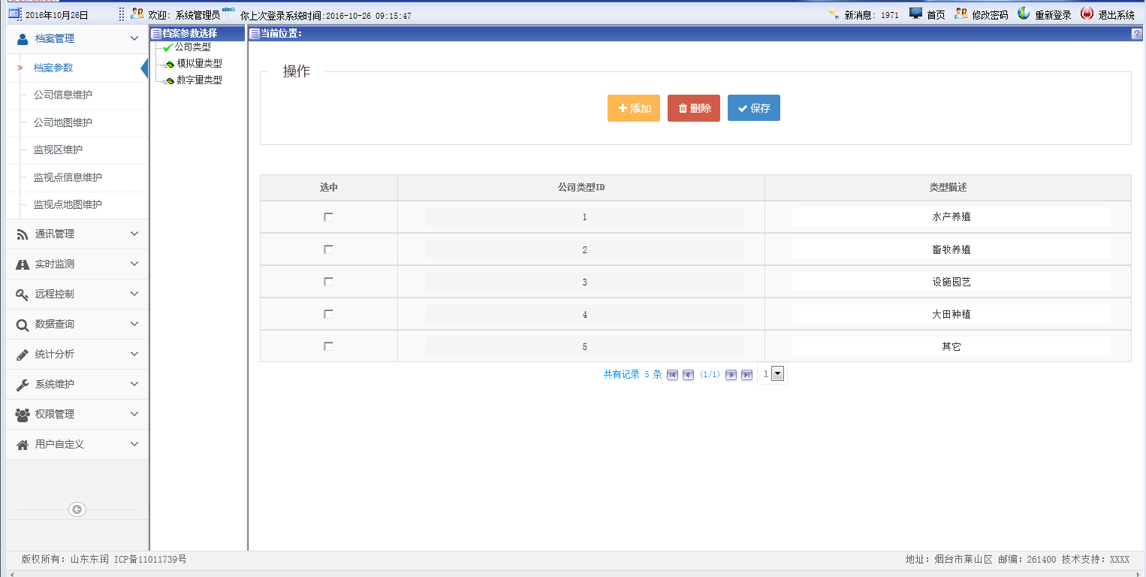

**Step 1**

在左边架构结构点击档案管理

按钮，选择档案参数

**Step 2**

点击 档案参数 按钮进入次级菜单栏进行选择操作 如图对公司类型进行操作所示：点击操作按钮对表格信息进行添加，删除，保存

**注意**：

1. 每次操作完毕后一定要点击保存按钮 记录本次操作，否则本次操作失效！
2. 有子表记录的需要删除子表，然后删除该项。

**3.2 公司信息维护**

操作按钮

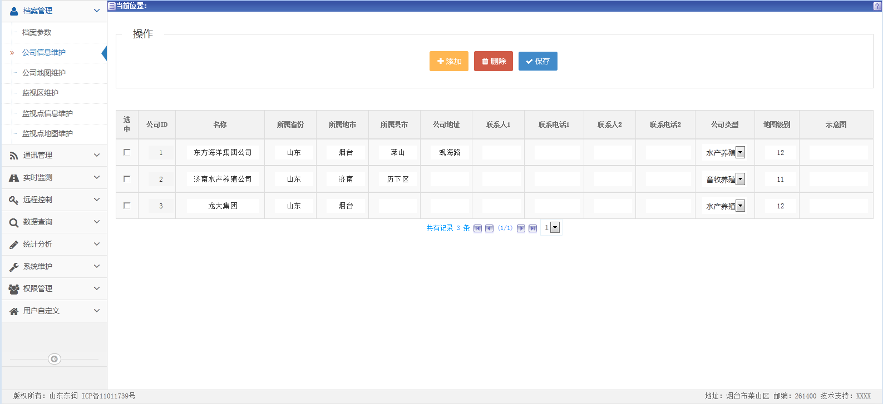

**Step 1**

在左边架构结构点击档案管理

按钮，选择 公司信息维护

**Step 2**

进入 信息展示区域 操作

点击 添加按钮 新建公司信息 ，数据填写完毕后 点击保存按钮 保存信息。

若公司不存在或者停用，点击删除按钮 然后点击保存按钮。

**注意**：

1每次操作完毕后一定要点击保存按钮 记录本次操作，否则本次操作失效！

2有子表记录的需要删除子表，然后删除该项。

**3.3公司地图维护**

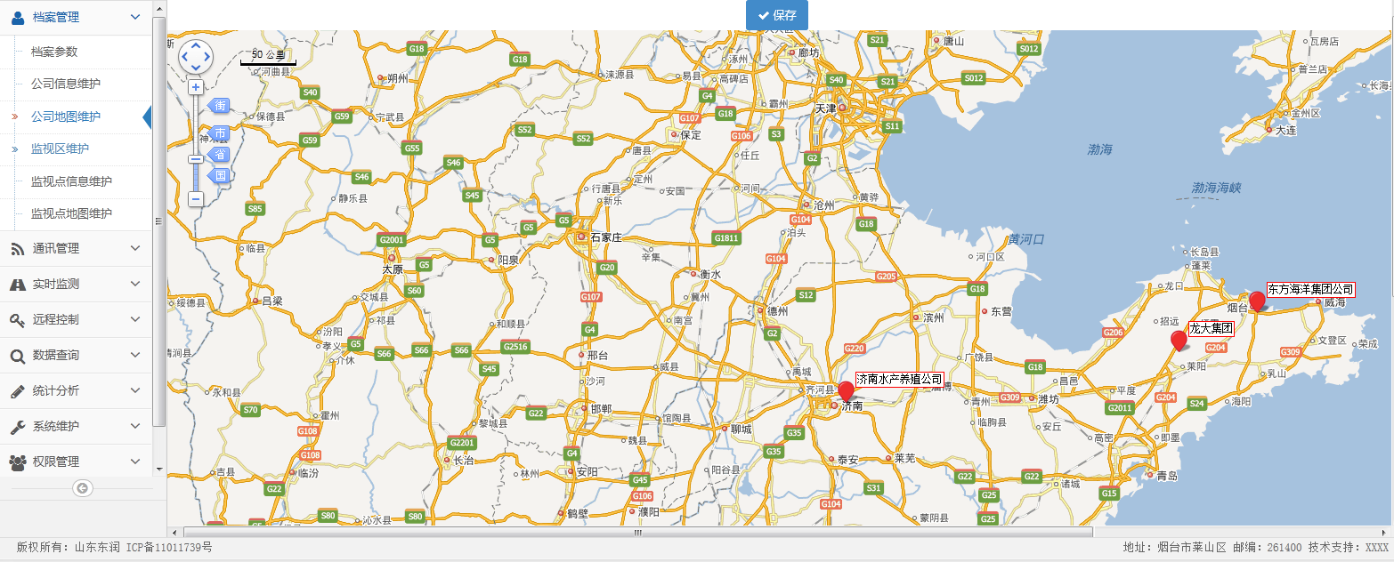**Step 1**

在左边架构结构点击IMG_256

按钮，选择公司地图维护

**Step 2**

点击 公司地图维护 进入

**Step 3**

鼠标左键按住地图中公司图标 ，可进行位置移动。

公司图标

**注意**：

1每次操作完毕后一定要点击保存按钮 记录本次操作，否则本次操作失效！

2有子表记录的需要删除子表，然后删除该项。

**3.4 监视区维护**

选择公司

操作按钮

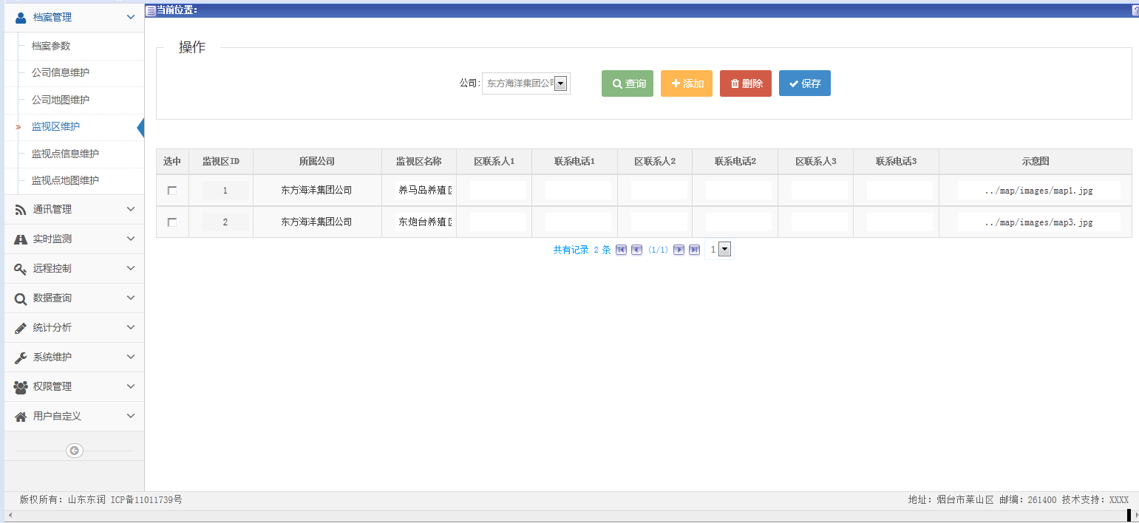

**Step 1**

在左边架构结构点击档案管理

按钮，选择 监视区维护。

**Step 2**

进入 信息展示区域 操作首先对公司进行选择，然后点击 操作按钮 对表格进行操作。

**注意**：

1每次操作完毕后一定要点击保存按钮 记录本次操作，否则本次操作失效！

2有子表记录的需要删除子表，然后删除该项。

|  |  |
| --- | --- |
| 3.5 监视点信息维护 打开操作路径：  **档案管理 > 监视点信息 > 监视区选择**  **Step 1**  选择监视区后进入主界面进行操作  点击详情可以对监视点详细信息进行操作,选择添加时，在主界面创建完毕，点击保存然后进入详细界面设置，删除时先进入详细页面删除，然后主界面删除。  **注意**：  每次操作完毕后一定要点击保存按钮 记录本次操作，否则本次操作失效！  IMG_256 | IMG_256 |

|  |  |
| --- | --- |
| 3.6 监视点地图维护 打开操作路径：  **档案管理 > 监视点地图维护**  **Step 1**  鼠标左键按住地图中监视区图标 ，可进行位置移动，左键单击进入检测点示意图，对监测点进行位置移动 ，点击返回按钮返回公司地图，操作完毕点击保存按钮  **注意**：  1每次操作完毕后一定要点击保存按钮 记录本次操作，否则本次操作失效！  2有子表记录的需要先删除子表。C:\Users\Administrator\Desktop\%3I64]7EGY`)B4K{50%}60H.png%3I64]7EGY`)B4K{50%}60H | 检测区图标  C:\Users\Administrator\Desktop\(WX@7C@GMUPCX9_$}M{`(RX.png(WX@7C@GMUPCX9_$}M{`(RX |
| 4.1 通讯系统 打开操作路径：  **通讯管理 > 通讯系统**  **Step 1**  在左边架构结构点击通讯管理 按钮，选择 通讯系统。  **Step 2**  进入 信息展示区域 操作首先对公司进行选择，然后点击 操作按钮 对表格进行操作。  **注意**：  1每次操作完毕后一定要点击保存按钮 记录本次操作，否则本次操作失效！  2有子表记录的需要删除子表，然后删除该项。 | IMG_256 |
| 4.2 数据采集节点 打开操作路径：  **通讯管理 > 数据采集节点**  **Step 1**  在左边架构结构点击 IMG_256按钮，选择 数据采集节点  **Step 2**  进入 信息展示区域 操作，首先对公司进行选择，然后点击 操作按钮 对表格进行 操作。  **注意**：  1每次操作完毕后一定要点击保存按钮 记录本次操作，否则本次操作失效！  2有子表记录的需要删除子表，然后删除该项。 | IMG_256 |

|  |  |
| --- | --- |
| 4.3 通讯服务器 打开操作路径：  **通讯管理 > 通讯服务器**  **Step 1**  在左边架构结构点击 通讯管理 按钮，选择 通讯服务器 进入采集节点选择 栏 进行选择进入  **Step 2**  进入信息展示区域操作点击 操作按钮 对表格进行操作。  **注意**：  1每次操作完毕后一定要点击保存按钮 记录本次操作，否则本次操作失效！  2有子表记录的需要删除子表，然后删除该项。 | 操作按钮 |

|  |  |
| --- | --- |
| 4.4 通讯通道 打开操作路径：  **通讯管理 > 通讯通道**  **Step 1**  在左边架构结构点击通讯管理按钮，选择 通讯通道 进入通讯服务器选择 栏 进行选择进入。  **Step 2**  进入 信息展示区域 点击 操作按钮 对表格进行操作。  **注意**：  1每次操作完毕后一定要点击保存按钮 记录本次操作，否则本次操作失效！  2有子表记录的需要删除子表，然后删除该项。 | 操作按钮 |

|  |  |
| --- | --- |
| 4.5 通讯规约 打开操作路径：  **通讯管理 > 通讯规约**  **Step 1**  在左边架构结构点击通讯管理按钮，选择 通讯规约。  **Step 2**  进入 信息展示区域 操作。  点击 操作按钮 对表格进行操作。  **注意**：  1每次操作完毕后一定要点击保存按钮 记录本次操作，否则本次操作失效！  2有子表记录的需要删除子表，然后删除该项。 | 操作按钮 |

|  |  |
| --- | --- |
| 4.6 路由参数 打开操作路径：  **通讯管理 > 通讯规约**  **Step 1**  在左边架构结构点击IMG_256  按钮，选择 通讯通道  **Step 2**  进入 信息展示区域 操作  **Step 3**  1 点击选择按钮进行筛选  2 点击 操作按钮 对表格进行  操作。  **注意**：  1每次操作完毕后一定要点击保存按钮 记录本次操作，否则本次操作失效！  2有子表记录的需要删除子表，然后删除该项。 | 选择按钮  操作按钮 |

|  |  |
| --- | --- |
| 5.1 地图监测 打开操作路径：  **实时监测 > 地图监测**  **Step 1**  鼠标左键单击检测区图标 进入 示意图界面 如下图所示：  鼠标单击监测点图标实时刷新数据，双击进入详情页面 可以查看视频 | 检测区图标 |

|  |  |
| --- | --- |
| 5.2 实时曲线 打开操作路径：  **实时监测 > 实时曲线 >监测点选择**  **Step 1**  选择监测点 进入主界面 可以通过仪表盘 曲线图实时刷新数据 直观展示数据 点击曲线按钮 展示相应的曲线图 |  |
| 5.3 数值监测 打开操作路径：  **实时监测 > 数值监测**  **Step 1**  选择监测点击数值监测进入主界面 如图，数据每隔10秒刷新一次，也可以定时刷新  **Step 2**  通过点击指标范围 选择性的查看数据  如下图所示： |  |

|  |  |
| --- | --- |
| 5.4 rtu状态 打开操作路径：  **实时监测 > rtu状态**  **Step 1**  1 点击选择按钮进行筛选  2 点击 操作按钮 对表格进行 |  |

选择按钮

选择按钮

|  |  |
| --- | --- |
| 5.5 通道状态 打开操作路径：  **实时监测 > 通道状态**  **Step 1**  1 点击选择按钮进行筛选  2 点击 操作按钮 对表格进行 |  |

|  |  |
| --- | --- |
| 6.1 自动控制方案 打开操作路径：  **远程控制 > 自动控制方案**  **Step 1**  在进入主界面后点击选择按钮进行信息筛选，点击操作按钮按钮可以对信息修改添加删除保存。  **Step 2**  1 点击控制指标图标 IMG_256 可以修改指标。  2 点击触发条件IMG_256 修改触发条件。  **注意**：  1每次操作完毕后一定要点击保存按钮 记录本次操作，否则本次操作失效！  2有子表记录的需要删除子表，然后删除该项。 | 选择按钮  操作按钮 |

|  |  |
| --- | --- |
| 6.2 远程控制记录 打开操作路径：  **远程控制 > 远程控制**  **Step 1**  点击**远程控制，**进入信息展示区域 操作。  **Step 2**  1 点击选择按钮，选择自己需要查询的时间进行查询。  2 点击 操作按钮 进行刷新查询操作。  3点击详情按钮查看监视点详情。  4 点击远程控制 设置控制量。 | 操作按钮  选择按钮  IMG_256    IMG_256 IMG_256 |

|  |  |
| --- | --- |
| 6.3 远程控制记录 打开操作路径：  **远程控制 > 远程控制记录**  **Step 1**  点击**远程控制记录，**进入信息展示区域 操作。  **Step 2**  1 点击选择按钮，选择自己需要查询的时间进行查询。  2 点击 操作按钮 进行刷新查询操作。 | 操作按钮  选择按钮  IMG_256 |

|  |  |
| --- | --- |
| **7.1 模拟量历史数据**  打开操作路径：  **数据查询 > 模拟量历史数据**  **Step 1**  点击模拟量历史数据进入主界面  点击指标范围 日期范围 如图：  IMG_256  **Step 2**  点击视频按钮 可以查看历史视频 数据越限，会有特殊颜色字体展示  IMG_256 | 操作按钮  选择按钮        IMG_256 |
| **7.2 数字量历史数据**  打开操作路径：  **数据查询 > 数字量历史数据**  **Step 1**  点击数字量历史数据进入主界面 对表格进行 操作。点击指标范围  指标日期 对数据进行筛选查询 如图：  IMG_256IMG_256  **Step 2**  点击视频按钮 可以查看历史视频 数据越限，会有特殊颜色字体展示  IMG_256 | 选择按钮  操作按钮      IMG_256 |
| **7.3 报警事项查询**  打开操作路径：  **数据查询 > 报警事项查询**  **Step 1**  点击事项查询 进入主界面 对表格进行操作。点击开始日期 结束日期 对数据进行筛选查询 如图：  C:\Users\Administrator\Desktop\4MM[70`2~%9]~@R_{1VN_R6.png4MM[70`2~%9]~@R_{1VN_R6  **Step 2**  通过筛选时间后点击刷新按钮，展示该时间段的历史事项，通过点击确认按钮，对事项进行确认。 | 选择按钮  操作按钮        IMG_256 |

## 

|  |  |
| --- | --- |
| **7.4 短信报警查询**  打开操作路径：  **数据查询 > 短信报警查询**  **Step 1**  点击 短信报警 进入主界面 对表格进行操作。  **Step 2**  通过筛选时间后点击查询按钮，查询展示该时间段的短信报警事项 | 选择按钮    操作按钮      IMG_256 |

|  |  |
| --- | --- |
| **7.5 邮件报警查询**  打开操作路径：  **数据查询 > 邮件报警查询**  **Step 1**  点击 邮件报警查询 进入主界面，查询显示每个通道的状态。 | IMG_256 |

|  |  |
| --- | --- |
| **7.6 RTU事项查询**  打开操作路径：  **数据查询 > RTU事项查询**  **Step 1**  点击 RTU事项查询 进入主界面，查询显示每个通道的状态。 | IMG_256 |

|  |  |
| --- | --- |
| **7.7 通道事项查询**  打开操作路径：  **数据查询 > 通道事项查询**  **Step 1**  点击 通道事项查询 进入主界面 对表格进行操作。  **Step 2**  通过筛选条件后点击查询按钮，查询相对RTU状态 | 操作按钮  选择按钮      IMG_256 |

|  |  |
| --- | --- |
| 8.1 模拟量监测报表 打开操作路径：  **统计分析 > 模拟量监测报表**  **Step 1**  点击 模拟量监测报表 进入主界面  点击选择按钮，选择指标范围和统计类型  **Step 2**  点击统计按钮，显示该时段的监测点各个指标的最大值，最小值，平均值信息，点击打印按钮 打印报表。 | 操作按钮  选择按钮    IMG_256 |

|  |  |
| --- | --- |
| 8.2 数字量监测报表 打开操作路径：  **统计分析 > 数字量监测报表**  **Step 1**  点击 数字量监测报表 进入主界面  点击选择按钮，选择指标范围和统计类型  **Step 2**  点击统计按钮，显示该时段的监测点各个指标的最大值，最小值，平均值信息，点击打印按钮 打印报表。 | 操作按钮  选择按钮    IMG_256 |

|  |  |
| --- | --- |
| 8.2 数字量监测报表 打开操作路径：  **统计分析 > 数字量监测报表**  **Step 1**  点击 数字量监测报表 进入主界面  点击选择按钮，选择指标范围和统计类型  **Step 2**  点击统计按钮，显示该时段的监测点各个指标的最大值，最小值，平均值信息，点击打印按钮 打印报表。 | 操作按钮  选择按钮    IMG_256 |

|  |  |
| --- | --- |
| **8.3 监测点统计报表**  打开操作路径：  **统计分析 > 监测点统计报表**  **Step 1**  点击 监测点统计报表 进入主界面。  点击选择按钮，选择指标范围和统计类型。  **Step 2**  点击统计按钮，显示该时段下的每个指标的详细平均值 并统计最大平均值和最小平均值和最终平均值，点击打印按钮 打印报表。 | IMG_256 |

|  |  |
| --- | --- |
| **8.4 监测指标趋势分析**  打开操作路径：  **统计分析 > 监测指标趋势分析**  **Step 1**  点击监测指标趋势分析 进入主界面。  点击选择按钮，选择指标范围和统计类型。  **Step 2**  点击统计按钮，按月显示该公司下所选择指标的详细信息并最后统计该月份下的所有监测点的平均值，最大值，最小值，点击打印按钮 打印报表。 | IMG_256 |

|  |  |
| --- | --- |
| **8.4 监测点对比分析**  打开操作路径：  **统计分析 > 监测点对比分析**  **Step 1**  点击监测点对比分析 进入主界面。  点击选择按钮，选择指标范围和统计类型。  **Step 2**  点击统计按钮，按月显示该公司下所选择指标的详细信息并最后统计该月份下的所有监测点的平均值，最大值，最小值，点击打印按钮 打印报表。 | IMG_256 |

|  |  |
| --- | --- |
| **8.5 监测指标对比分析**  打开操作路径：  **统计分析 > 监测指标对比分析**  **Step 1**  点击监测指标对比分析 进入主界面。  点击选择按钮，选择指标范围和统计类型。  **Step 2**  点击统计按钮，按月显示该公司下所选择指标的详细信息并最后统计该月份下的所有监测点的平均值，最大值，最小值，点击打印按钮 打印报表。 | IMG_256 |

|  |  |
| --- | --- |
| **8.3 监测指标年度分析**  打开操作路径：  **统计分析 > 监测指标年度分析**  **Step 1**  点击监测指标年度分析 进入主界面。  点击选择按钮，选择指标范围和统计类型。  **Step 2**  点击统计按钮，按月显示该公司下所选择指标的详细信息并最后统计该月份下的所有监测点的平均值，最大值，最小值，点击打印按钮 打印报表。 | IMG_256 |

|  |  |
| --- | --- |
| **9.1 系统参数**  打开操作路径：  **系统维护 > 系统参数**  **Step 1**  点击系统参数 进入权限功能栏进行分类修改。  **Step 2**  点击公共参数进行设置 参数代码表示数据库里相应参数，参数值表示页面展示的数值。排序号表示下拉列表的排列顺序。  **注意**：  每次操作完毕后一定要点击保存按钮 记录本次操作，否则本次操作失效！ | IMG_256 |
| **9.2 菜单项目维护**  打开操作路径：  **系统维护 > 菜单项目维护**  **Step 1**  点击菜单项目维护 进入次级结构树进行分类修改  **Step 2**  点击功能列表 进入主界面列表如图所示 列表内容为主界面树形导航  **Step 3**  点击功能列表下的选项如图点击档案管理 列表内容为档案管理下的子项，  **注意**：  每次操作完毕后一定要点击保存按钮 记录本次操作，否则本次操作失效！ | IMG_256  IMG_256 |

|  |  |
| --- | --- |
| **9.3 刷新下拉列表**  打开操作路径：  **系统维护 > 刷新下拉列表**  **Step 1**  点击菜单项目维护 进入次级结构树进行分类修改  **Step 2**  点击功能列表 进入主界面列表如图所示 列表内容为主界面树形导航  **Step 3**  点击功能列表下的选项如图点击档案管理 列表内容为档案管理下的子项，  **注意**：  每次操作完毕后一定要点击保存按钮 记录本次操作，否则本次操作失效！ | IMG_256 |

|  |  |
| --- | --- |
| **9.4 系统登录日志**  打开操作路径：  **系统维护 > 系统登录日志**  **Step 1**  点击系统登录日志 进入主界面可以查看最近的登录记录  **注意**：  1每次操作完毕后一定要点击保存按钮 记录本次操作，否则本次操作失效！  2有子表记录的需要删除子表，然后删除该项。 | IMG_256 |
| **9.5 数据修改日志**  打开操作路径：  **系统维护 > 数据修改日志**  **Step 1**  **注意**：  1每次操作完毕后一定要点击保存按钮 记录本次操作，否则本次操作失效！  2有子表记录的需要删除子表，然后删除该项。 | IMG_256 |

|  |  |
| --- | --- |
| **10.1 权限项目管理**  打开操作路径：  **权限管理 > 权限项目注册**  **Step 1**  点击权限项目管理进入权限项目管理栏目 进行筛选  **Step 2**  点击功能列表 如右图所示 可对项目进行管理  **Step 3**  点击功能列表下的子目录可分项进行筛选管理 | IMG_256 |

|  |  |
| --- | --- |
| **10.2 控制对象管理**  打开操作路径：  **权限管理 > 控制对象管理**  **Step 1**  点击权限项目管理进入权限项目管理栏目 进行筛选  **Step 2**  点击功能列表 如右图所示 可对项目进行管理  **Step 3**  点击功能列表下的子目录可分项进行筛选管理 | IMG_256 |

|  |  |
| --- | --- |
| **10.3 操作员管理**  打开操作路径：  **权限管理 > 操作员管理**  **1**  点击操作员管理进入部门结构栏目 进行筛选  **2**  点击公司 如右图所示 可对公司下所有账号进行管理  **3**  点击公司下的子目录可对公司下的辖区账号管理  **3**  点击编辑按钮 可以对账号编辑 如图所示  IMG_256 | IMG_256 |
| **10.4 角色授权管理**  打开操作路径：  **权限管理 > 角色授权管理**  **1**  点击角色授权管理进入主界面进行操作    **注意**：  1每次操作完毕后一定要点击保存按钮 记录本次操作，否则本次操作失效！  2有子表记录的需要删除子表，然后删除该项。 | IMG_256 |
| **10.5操作员授权**  打开操作路径：  **权限管理 > 操作员授权**  **1**  点击操作员授权进入主界面进行操作 | IMG_256 |

|  |  |
| --- | --- |
| **11.1 修改口令**  打开操作路径：  **用户自定义> 修改口令**  **Step 1**  点击修改口令 进入主页面  **Step 2**  进入主界面按顺序输入口令，点击确认按钮修改。 | IMG_256 |

|  |  |
| --- | --- |
| **11.2 报表控件**  打开操作路径：  **用户自定义> 报表控件**  **Step 1**  点击报表控件 下方会出现下载项，  点击运行便可安装。 | IMG_256 |
| **11.3 视频控件**  打开操作路径：  **用户自定义> 视频控件**  **Step 1**  点击视频控件 下方会出现下载项，  点击运行便可安装。 | IMG_256 |

|  |  |
| --- | --- |
| **11.4 个人信息**  打开操作路径：  **用户自定义> 个人信息**  **Step 1**  点击个人信息 进入主界面进行操作  **Step 2**  点击修改信息 进入可以对信息进行修改  点击修改密码 可以对密码进行修改 | IMG_256 |